技術規格書：DOCX 轉 MD 插件極限測試範例
  - 版本：2.0.0 (極限測試版)
  - 日期：2026年1月30日

目錄
- 1. 簡介
- 2. 系統架構與流程
- 3. 資料結構定義
- 4. 複雜表格測試
- 5. 圖文混合表格 (UI 截圖)
- 6. 極限文本格式與嵌套列表

1. 簡介
本文件旨在提供一個**極度複雜**的 Microsoft Word 文件範例，用於測試 DOCX 轉 Markdown 插件的轉換能力。文件內包含多種常見於技術規格書中的複雜元素，特別是**多層次標題**、**複雜表格**、**內嵌圖片**及**多樣化文本格式**。

2. 系統架構與流程
本節包含系統的整體架構圖和核心業務流程圖，以測試圖片的正確提取與 Markdown 圖片語法的生成。

2.1. 系統架構圖
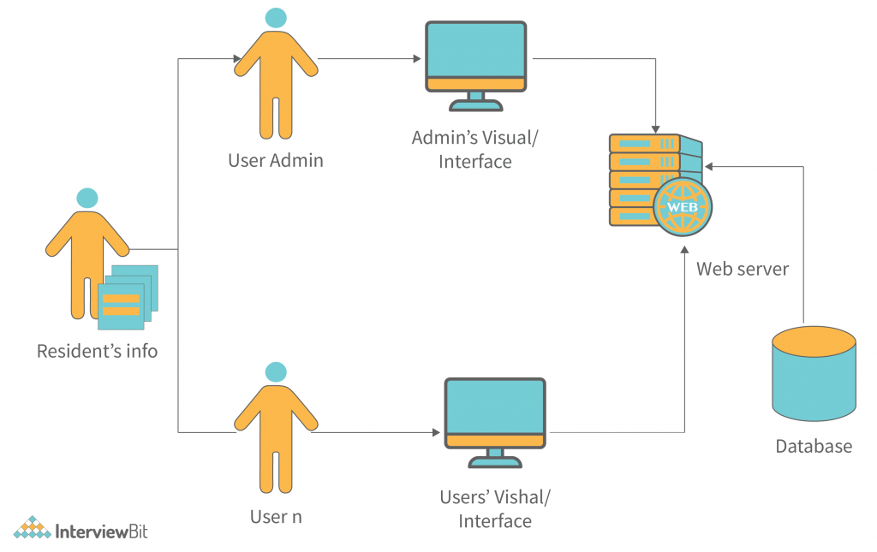
圖 2-1：系統整體架構圖

2.2. 核心業務流程
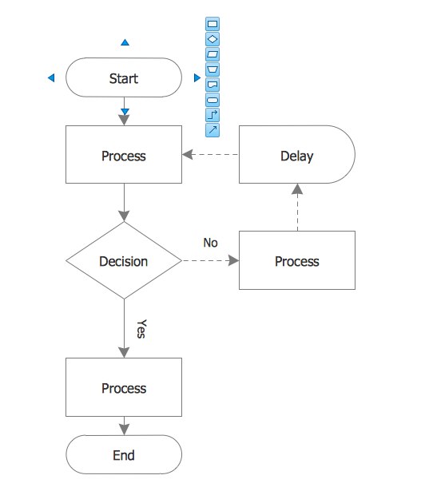
圖 2-2：核心業務流程圖

3. 資料結構定義
以下是系統中關鍵資料庫表格的結構定義，以測試圖片與表格的混合內容。
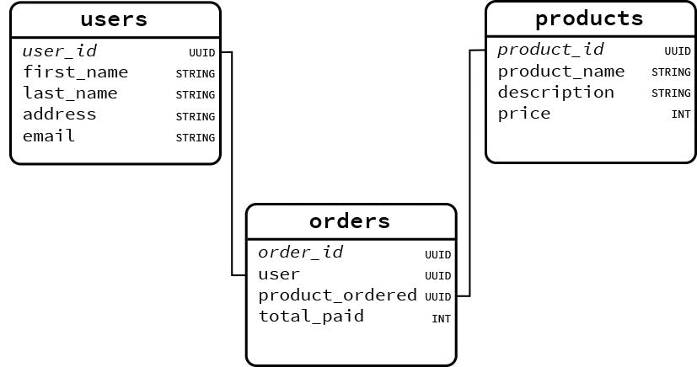
圖 3-1：資料庫實體關係圖 (ERD)

4. 複雜表格測試
本節包含多種表格類型，用於測試轉換器對表格結構的處理能力。

4.1. 多層次表頭與欄寬測試
基本資訊 |  | 性能指標 (KPI)
模組 | 負責人 | 平均響應時間 (ms) | 成功率 (%) | 備註
用戶認證 | A | 150 | 99.9 | 高優先級
數據查詢 | B | 300 | 98.5 | 中優先級

4.2. 帶有合併儲存格的表格
模組功能與狀態總覽
模組名稱 | 狀態 |  | 備註
用戶管理 | 已完成 |  | V1.0 核心功能
資料分析模組 |  | 開發中 | 預計 V1.1 上線

5. 圖文混合表格 (UI 截圖)
本節測試表格內嵌入圖片、複雜列表與顏色文本的轉換。
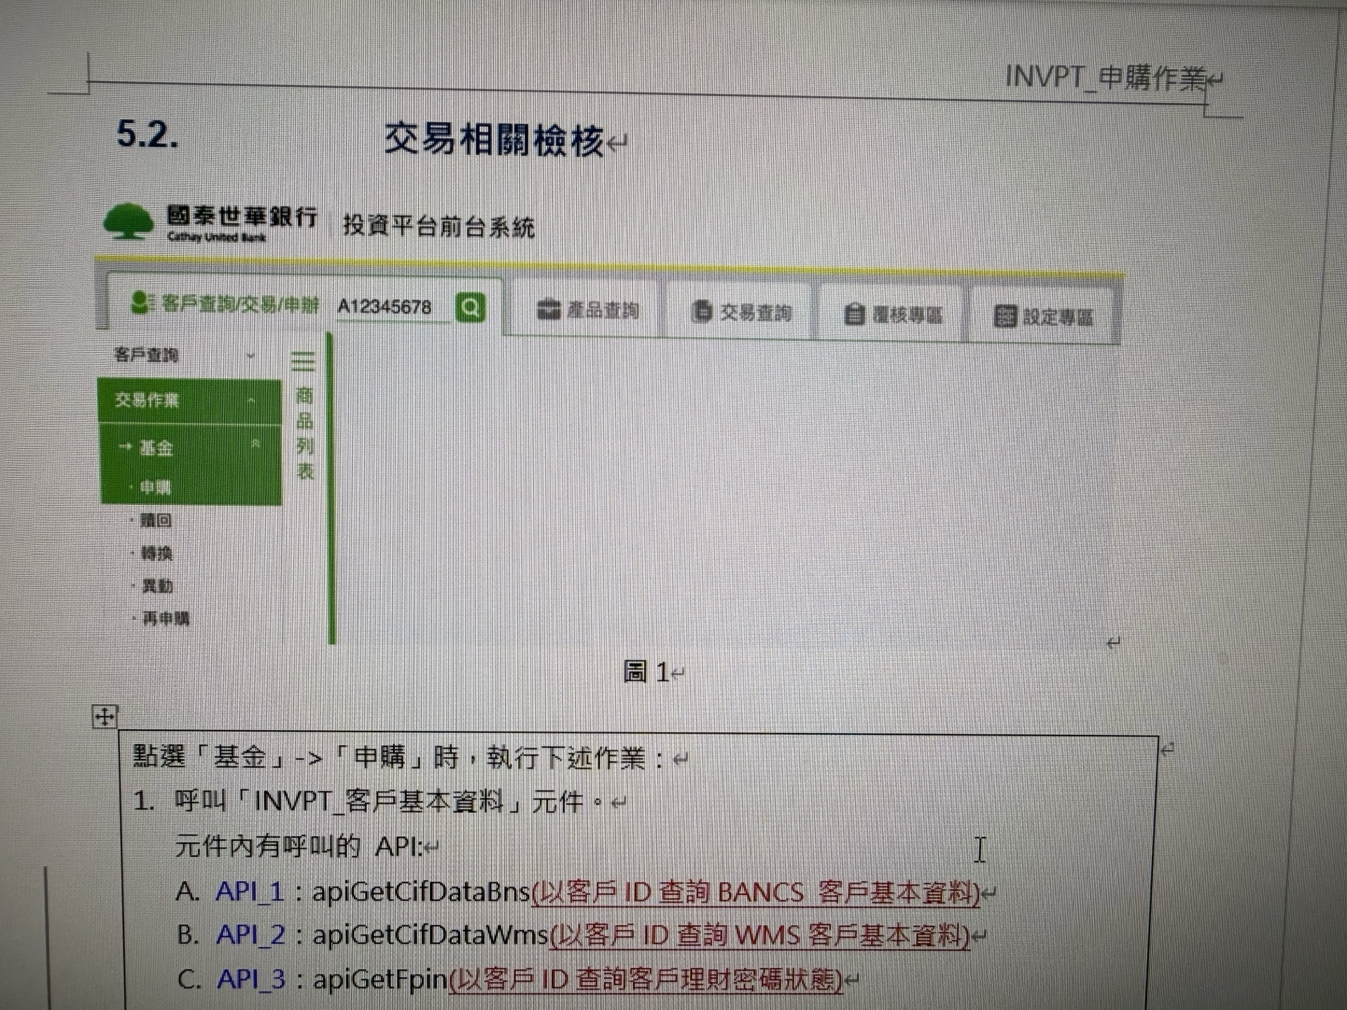
點選「基金」->「申購」時，執行下述作業：
- 1. 呼叫「INVPT_客戶基本資料」元件。
- 元件內有呼叫的 API:
- A. API_1 : apiGetCifDataBns(以客戶 ID 查詢 BANCS 客戶基本資料)
- B. API_2 : apiGetCifDataWms(以客戶 ID 查詢 WMS 客戶基本資料)
- C. API_3 : apiGetFpin(以客戶 ID 查詢客戶理財密碼狀態)
圖 5-1：交易相關檢核 UI 截圖

6. 極限文本格式與嵌套列表
本節測試各種難以轉換的文本格式與深層次列表。

6.1. 特殊文本格式
_{化學式 H2}O。^{數學表達式 E=mc2}。這段文字是高亮顯示的關鍵詞。
請參考：Manus 官方網站 (外部連結)

6.2. 三層嵌套列表
- 第一層項目
- 第二層項目 A
- 第三層項目 i
- 第三層項目 ii
- 第二層項目 B
- 第一層項目 2

